Открытый урок

по теме: «Производная сложной функции»
Тип урока: комбинированный
Цели:
образовательная:
- формирование умения находить по правилу производную сложной функции;
- отработка алгоритма применения правила нахождения производной сложной функции при решении примеров.
развивающая:
- развивать умение обобщать, систематизировать на основе сравнения, делать вывод;
- развивать наглядно-действенное творческое воображение;
- развивать познавательный интерес.
воспитательная:
- воспитание ответственного отношения к учебному труду, воли и настойчивости для достижения конечных результатов при нахождении производных сложных функций;
- формирование умения рационально, аккуратно оформить задание на доске и в тетради.
- воспитание дружеского отношения при проведении урока.
Ученик должен знать:
понятие сложной функции, правило нахождения ее производной.
Ученик должен уметь:
находить по правилу производную сложной функции, использовать это правило при решении примеров.
Межпредметные связи: физика, геометрия, экономика.
Оснащение урока: мультимедиа-проектор, магнитная доска, классная доска, мел, раздаточный материал к уроку.
План урока:
1. Сообщение цели, задач урока и мотивации учебной деятельности – 2 мин.
- Проверка выполнения домашнего задания – 3 мин (фронтальная проверка, самоконтроль).
- Устный счет – 5 мин (фронтальная работа, взаимоконтроль).
- Подготовка к усвоению (изучению) нового учебного материала через повторение и актуализацию опорных знаний – 5 мин (проблемная ситуация).
- Изучение нового материала – 13 мин (фронтальная работа под руководством преподавателя).
- Первичное осмысление и понимание нового материала - 10 мин (фронтальная работа: один учащийся показывает решение примера на доске, остальные решают в тетрадях).
- Закрепление новых знаний – 10 мин (самостоятельная работа – тест в двух вариантах, с дифференцированными заданиями).
- Информация о домашнем задании, инструкция о его выполнении – 2 мин.
- Подведение итогов урока, рефлексия – 2 мин.

I. Ход урока: Сообщение цели, задач и плана урока, мотивации учебной деятельности:
- проверить подготовленность аудитории и готовность учащихся к уроку, отметить отсутствующих.
- отметить, что на данном уроке продолжается работа по теме “Производная функции”.
II. Проверка домашнего задания.
На дом заданы примеры №221,223,226,227(в,г):
- учащиеся индивидуально проверяют свои ответы и ставят себе (самоконтроль) оценку в лист контроля. У каждого ученика имеется лист контроля, критерий оценки за домашнюю работу и образец листа контроля в раздаточном материале к уроку
Лист контроля
Фамилия, имя ученика | Домашняя работа | Тест | Итоговая оценка
- вызвать к доске ученика показать оформление решения примера № 227 с комментарием выполненных действий.
- обратить внимание на правильное решение и правильное оформление решения домашнего примера

III. Устный счет.
- Задайте формулами элементарные функции, из которых составлена сложная функция: f(x)=sin(x²+3); g(x)=$\sqrt{cosx}$; h(x)=$\frac{1}{tgx-1}$;
- Найдите область определения функций:

F(x)=$\sqrt{sinx+4}$; g(x)=$\frac{1}{tgx-1}$

IV. Подготовка к (усвоению) изучению нового учебного материала через повторение и актуализацию опорных знаний.

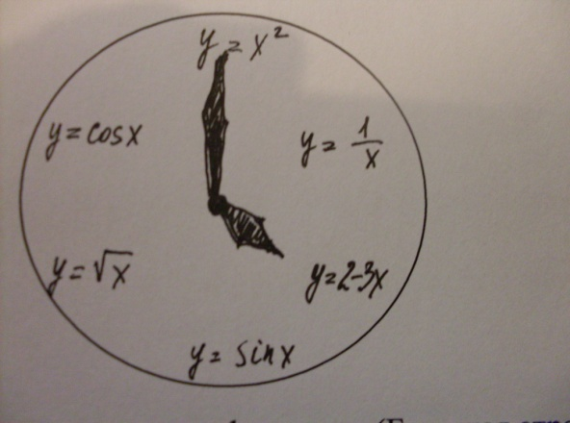
Cоставьте сложную функцию (Большая стрелка – «главная» функция, маленькая стрелка – «подчиненная» функция)
- постановка проблемно ситуации: найти производную функции y=(2x+3)100; y=$\sqrt{3x^{2}+1}$
- на прошлых уроках мы научились находить производные элементарных функций. Функции y=(2x+3)¹⁰⁰; y=$\sqrt{3x^{2}+1}$ сложные. Умеем ли мы находить производные сложных функций?
[Нет.]
Значит, с чем мы должны сегодня познакомиться?
[С нахождением производной сложных функций.]
Учащиеся сами формулируют тему и задачи урока, преподаватель записывает тему на доске, а ученики – в тетради.
- историческая справка, связь с будущей профессиональной деятельностью.

V. Усвоение новых знаний.
- показать на доске нахождение производных функций y=(2x+3)100; y=$\sqrt{3x^{2}+1}$ ;
- объяснение построить на основе изложенного материала в учебном пособии ( стр 119).

VI. Первичное осмысление и понимание нового материала.
- повторить алгоритм нахождения производной сложной функции;
- решить примеры: № 224(а,б), №225(а,б), №230(а,б)
Дополнительные задания
1)
2)
3)
4)
5)

VII. Закрепление новых знаний с помощью теста по вариантам.
Задания с тестами дифференцированные: примеры с № 1-3 оцениваются на “3”, до № 4 – на “4”, все пять примеров – на “5”.
Ученики решают в тетради и проверяют ответы друг у друга с помощью мультимедиа и ставят оценку друг другу (взаимоконтроль) в лист контроля.

Тест.

Вариант 1.
Найти производные функций. (А., В., С. – ответы)
№ | Задание | Ответы
 |  | А | В | С
1
2
3
4 | y =(4+$\frac{x}{2}$)⁻³ | $$\frac{3}{\left(4+\frac{x}{2}\right)}$$ | $$-\frac{3}{2(4+\frac{x}{2})^{4}}$$ | $$\frac{3}{(4+\frac{x}{2})^{4}}$$
5 |  | 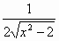 | 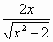 | 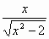

Вариант 2.
Найти производные функций. (А., В., С. – ответы)
№ | Задание | Ответы
 |  | А | В | С
1
2
3
4 | Y=(7x+5)⁻⁴ | - $\frac{28}{\left(7x+5\right){}^{5} }$ | $$\frac{7}{\left(7x+5\right){}^{5} }$$ | $$\frac{28}{\left(7x+5\right){}^{4} }$$
5 |  | 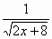 | 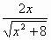 | 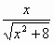

VIII. Информация о домашнем задании, инструкция о его выполнении.

Домашнее задание: п. 16(2) №224(в,г), №225(в,г), №230(в,г)

IX. Подведение итогов урока, рефлексия:
- сдача листов контроля;
- рефлексия.

Фамилия, имя ученика | Домашняя работа | Тест | Итоговая оценка
ТЕСТ Вариант 1. Найти производные функций. (А., В., С. – ответы)
№ | Задание | Ответы
 |  | А | В | С
1
2
3
4 | y =(4+$\frac{x}{2}$)⁻³ | $$\frac{3}{\left(4+\frac{x}{2}\right)}$$ | $$-\frac{3}{2(4+\frac{x}{2})^{4}}$$ | $$\frac{3}{(4+\frac{x}{2})^{4}}$$
5

Фамилия, имя ученика | Домашняя работа | Тест | Итоговая оценка
ТЕСТ. Вариант 2. Найти производные функций. (А., В., С. – ответы)
№ | Задание | Ответы
 |  | А | В | С
1
2
3
4 | Y=(7x+5)⁻⁴ | - $\frac{28}{\left(7x+5\right){}^{5} }$ | $$\frac{7}{\left(7x+5\right){}^{5} }$$ | $$\frac{28}{\left(7x+5\right){}^{4} }$$
5

